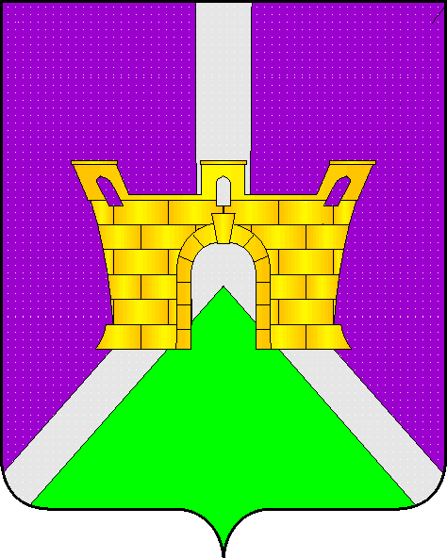
УПРАВЛЕНИЕ ОБРАЗОВАНИЕМ
АДМИНИСТРАЦИИ МУНИЦИПАЛЬНОГО ОБРАЗОВАНИЯ
УСТЬ-ЛАБИНСКИЙ РАЙОН

П Р И К А З

от 19.09.2018 г. № 558-П

город Усть-Лабинск
О проведении школьного и муниципального этапов всероссийской олимпиады школьников в 2018-2019 учебном году

В соответствии с планом мероприятий управления образованием, муниципального бюджетного учреждения «Центр развития одаренности» и на основании приказа министерства образования, науки и молодежной политики Краснодарского края от 07.08.2018 г. № 2847 «О проведении школьного, муниципального, регионального этапов всероссийской олимпиады школьников в 2018 – 2019 учебном году» приказываю:
1. Провести в 2018-2019 учебном году школьный этап всероссийской олимпиады школьников по русскому языку, математике, астрономии, английскому языку, немецкому языку, информатике и ИКТ, истории, искусству (мировая художественная культура), литературе, технологии физической культуре, биологии, географии, обществознанию, основам безопасности жизнедеятельности, физике, экономике, химии, праву, экологии (приложение 1).
2. Утвердить график проведения школьного этапа всероссийской олимпиады школьников по предметам в 2018-2019 учебном году (приложение 2).
3. Директору МБУ «ЦРО» (Езубова Ю.В.):
3.1. Организовать подготовку заданий для проведения школьного этапа всероссийской олимпиады школьников и региональных (краевых) олимпиад до 1 октября 2018 года.
3.2. Организовать своевременное заполнение муниципальной базы данных победителей и призеров школьного этапа.

4. Руководителям образовательных организаций:
4.1. Провести школьный этап всероссийской олимпиады школьников строго в установленные управлением образованием сроки до 1 ноября 2018 года, согласно графику (приложение 2).
4.2. Предоставить в электронном виде на электронный адрес: umc-ustlabinsk@yandex.ru в течение 3-х дней с момента проведения школьной олимпиады:
- протоколы заседания жюри;
- итоговые таблицы результатов участников олимпиады;
- протоколы апелляции (если она проводилась) с итоговой таблицей;
- итоговые отчеты о школьном этапе всероссийской олимпиады школьников.
4.3. По завершении олимпиад представить на бумажном носителе пакет документов по каждому предмету отдельно (заверенные печатью и подписью руководителя) в муниципальное бюджетное учреждение «Центр развития образования»
5. Контроль исполнения приказа оставляю за собой.

Начальник УО Н.В.Тимонина

Ю.В. Езубова
А.В.Заржицкая
4-19-52

Приложение 1
к приказу управления образованием
от ______________ № __________

ГРАФИК
проведения школьного и муниципального этапов всероссийской олимпиады школьников по общеобразовательным предметам
в 2018-2019 учебном году

Этапы олимпиады | класс | Общеобразовательный предмет | Сроки проведения
Школьный этап  Муниципальный этап | 4-11  5-11  6-11  7-11  8-11  9-11  7-11  8-11  9-11 | русский язык, математика,  астрономия, английский язык, немецкий язык, информатика и ИКТ, история, искусство (МХК), литература, технология, физическая культура.  биология, география, обществознание;  ОБЖ, физика, экономика;  химия;  право, экология.  астрономия, биология, английский язык, немецкий язык, география, информатика и ИКТ, история, искусство (МХК), литература, математика, обществознание, ОБЖ, русский язык, технология, физика, физическая культура, экономика;  химия;  право, экология. | до 1 ноября 2018 г.  с 8 ноября по 25 декабря 2018 г.

Приложение 2
к приказу управления образованием
от ______________ № __________

Даты проведения школьного этапа
всероссийской олимпиады школьников 2018-2019 учебного года
№ п/п | Предмет | Классы | Дата
1 | Физика,  Немецкий язык | 7-11  5-11 | 02.10.2018 г.
2 | История,  Астрономия | 5-11  5-11 | 03.10. 2018 г.
3 | Литература | 5-11 | 04.10. 2018 г.
4 | Математика | 4-11 | 08.10. 2018 г.
5 | Экология | 9-11 | 09.10. 2018 г.
6 | Английский язык | 5-11 | 10.10. 2018 г.
7 | Биология | 6-11 | 11.10. 2018 г.
8 | Физическая культура | 5-11 | 12.10. 2018 г.
9 | География | 6-11 | 15.10. 2018 г.
10 | Русский язык | 4-11 | 16.10. 2018 г.
11 | Обществознание | 6-11 | 17.10. 2018 г.
12 | Искусство (мировая художественная культура)  Право | 5-11  9-11 | 18.10. 2018 г.
13 | Технология | 5-11 | 19.10. 2018 г.
14 | Экономика  Информатика и ИКТ | 7-11  5-11 | 22.10. 2018 г.
15 | ОБЖ (основы безопасности жизнедеятельности) | 7-11 | 23.10. 2018 г.
16 | Химия | 8-11 | 25.10.2018 г.

